Ο.Λ.Μ.Ε.
Ερμού & Κορνάρου 2,
ΤΗΛ: 210 32 30 073 – 32 21 255
www.olme.gr
email: olme@otenet.gr Αθήνα, 30/05/2019
ΕΙΣΟΔΟΣ ΕΚΠΑΙΔΕΥΤΙΚΩΝ ΣΤΑ ΠΡΑΤΗΡΙΑ ΤΟΥ ΣΤΡΑΤΟΥ
Συναδέλφισσες /συνάδελφοι,
Όπως γνωρίζετε, η Ομοσπονδία μας για πρώτη φορά αποφάσισε να διεκδικήσει την είσοδο των καθηγητών στα πρατήρια του στρατού σε όλη την Ελλάδα. Προχώρησε σε συναντήσεις με την πολιτική ηγεσία του Υπουργείου Εθνικής Άμυνας για το θέμα αυτό και μετά την θετική ανταπόκριση του αναπλ. Υπουργού Εθν. Άμυνας κ. Παν. Ρήγα αυτό επετεύχθη (στο τέλος του εγγράφου θα βρείτε τη σχετική απόφαση).
Αυτή τη στιγμή βρισκόμαστε στην ευχάριστη θέση να σας ενημερώσουμε ότι μπορείτε από σήμερα να συμπληρώνετε την παρακάτω φόρμα για την έκδοση της κάρτας μέλους για την είσοδο των καθηγητών στα πρατήρια.
Μετά τη συμπλήρωση της φόρμας (http://olme-attik.att.sch.gr/new/?p=12061) θα επακολουθήσει επαλήθευση των στοιχείων και έλεγχος και θα σταλεί στο email που θα δηλώσετε ο τρόπος εμφάνισης της κάρτας.
Οι κάτοχοι smartphones θα μπορούν να έχουν την κάρτα στο τηλέφωνό τους την οποία θα επιδεικνύουν στην είσοδο των πρατήριων μαζί με την αστυνομική τους ταυτότητα (σας αποστέλλεται στο e-mail που θα καταχωρήσετε σε μορφή jpeg).
Οι μη κάτοχοι smartphones θα μπορούν να εκτυπώνουν την κάρτα και μαζί με την αστυνομική τους ταυτότητα θα μπορούν να εισέρχονται στα πρατήρια (σας αποστέλλεται στο e-mail που θα καταχωρήσετε σε μορφή PDF).
Για να δείτε τα πρατήρια και το ωράριο λειτουργίας παρακαλώ δείτε εδώ:
http://www.army.gr/el/themata-prosopikoy/monimoi/pratiria
Τη βεβαίωση πληρωμής της συνδρομής σας την προμηθεύεστε από τις ΕΛΜΕ σας.
Για να δείτε τα τηλέφωνα των ΕΛΜΕ δείτε εδώ: http://olme-attik.att.sch.gr/new/wp-content/uploads/2011/09/elme2019site2.pdf
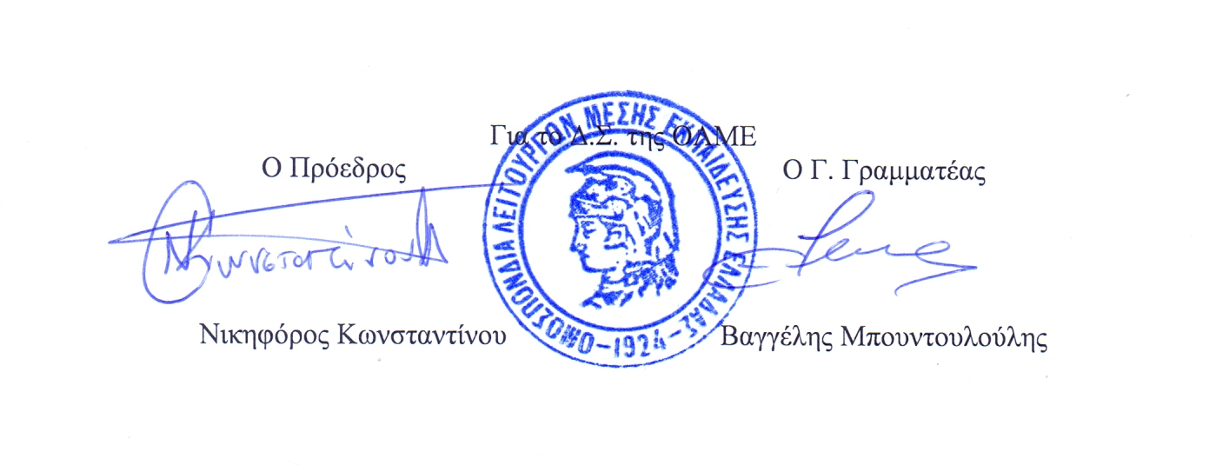
(ακολουθεί η σχετική απόφαση του Υπ. Εθν. Άμυνας)

